ПРИКАЗ
По МДОУ «Березка»
03.10.2011
№ 106
Об утверждении положения
«Об Управляющем Совете МДОУ «Березка»
В целях дальнейшего развития государственно-общественных форм управления
общеобразовательным учреждением и в соответствии с пунктом 2 статья 35 Закона РФ
«Об образовании» (в редакции Федерального Закона № 194-ФЗ от 21.07.2007)
приказываю:
- Утвердить Положение об Управляющем Совете МДОУ «Березка» (приложение 1)
- Заведующей (Ветровой О.В.) довести данный приказ до сведения членов Управляющего
Совета и работников МДОУ «Березка»
- Утвердить список членов Управляющего Совета
- Назначить первое заседание Совета на 20 октября 2011г
- Контроль за исполнением данного приказа оставляю за собой.
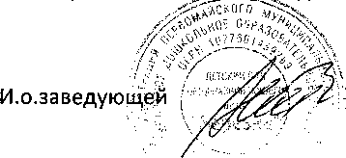
О.В.Ветрова

